Ручной ленточнопильный станок IRONMAC

**CUT-227F Euro Type**

|  |  |
| --- | --- |
| IRONMACБез имени | * Цельнолитая станина позволяет максимально гасить возникающие в процессе резания вибрации, тем самым продлевая срок службы инструмента и станка в целом. * Поворотная пильная рама до 60 градусов позволяет осуществлять распил заготовок под углом без перемещения заготовки. * Гидравлический привод опускания пильной рамы позволяет регулировать скорость подачи при резании * 2 скорости вращения ленточного полотна * Быстрозажимные тиски * Регулируемый упор для отмера заготовок * Двухрядные шариковые подшипники на направляющих ленточного полотна * Интегрированная система подачи СОЖ |



|  |  |  |
| --- | --- | --- |
|  |  |  |
|  |  |  |

## Конструктивные особенности:

|  |  |
| --- | --- |
|  | **ОПУСКАНИЕ ПИЛЬНОЙ РАМЫ И РЕЗКА**  В ручных станках опускание пильной рамы и резка происходит посредством собственного веса. Для регулировки скорости подачи пильной рамы применяется гидроцилиндр с дроссельным (перепускным) клапаном, данная система носит название гидроразгрузка.  Подъем рамы осуществляется вручную, фиксация пильной рамы в верхней точке и плавное опускание обеспечивается гидроразгрузкой. |
| 4 | **РЫЧАГ ОПУСКАНИЯ ПИЛЬНОЙ РАМЫ С КНОПКОЙ** необходим при ручном режиме работы для опускания пильной рамы |
| 5 | **ЦЕЛЬНОЛИТАЯ ПИЛЬНАЯ РАМА**  Позволяет максимально гасить возникающие в процессе резания вибрации, тем самым продлевая срок службы инструмента и станка в целом. |
|  | **ВЫСОКОКАЧЕСТВЕННЫЕ ЗАКАЛЕННЫЕ ШКИВЫ**  Обеспечивают долгий срок службы станка и инструмента. |
| 1648625869355 | **ПОВОРОТНАЯ ПИЛЬНАЯ РАМА**  До 60° в одну сторону и до 45° в другую позволяет осуществлять распил заготовок под углом без перемещения заготовки. Основание рамы оснащено удобным транспортиром (лимбом). Для того, чтобы повернуть раму необходимо переставить рычаг в свободное положение, повернуть раму на нужный угол и зафиксировать. |
| упор | **УДОБНЫЙ УПОР ДЛЯ ОТМЕРА ДЛИНЫ ЗАГОТОВКИ**  Предназначена для удобного отмера длины реза и фиксации при серийной резке. |
|  | **ДВУХРЯДНЫЕ ШАРИКОВЫЕ ПОДШИПНИКИ**  На направляющих ленточного полотна. |
|  | **КНОПОЧНЫЙ ПУЛЬТ УПРАВЛЕНИЯ**  - ГЛАВНЫЙ ВЫКЛЮЧАТЕЛЬ  - ИНДИКАТОР ПИТАНИЯ  - ПЕРЕКЛЮЧЕНИЕ РУЧНОГО И АВТОМАТИЧЕСКОГО РЕЖИМА ОПУСКАНИЯ ПИЛЬНОЙ РАМЫ  - 2 СКОРОСТИ ВРАЩЕНИЯ ЛЕНТОЧНОГО ПОЛОТНА |
|  | **БЫСТРОЗАЖИМНЫЕ ТИСКИ**  Для зажима/разжима заготовки необходимо ослабить/зафиксировать рычаг и вращать маховик, регулирующий ширину зева. |
|  | **ЩЕТКИ ДЛЯ ОЧИСТКИ ЛЕНТОЧНОГО ПОЛОТНА.** Позволяет увеличить срок службы оборудования, путем предотвращения попадания стружки на шкивы станка. |
|  | **ВСТРОЕННАЯ РЕЦИРКУЛИРУЮЩАЯ СИСЬТЕМА ПОДАЧИ СОЖ.** Позволяет охлаждать зону резания и вымывать стружку. |

## Технические характеристики

|  |  |
| --- | --- |
| **Модель** | **CUT-227F Euro Type** |
| Тип | Ручной |
| Регулировка подачи | Гидроцилиндр |
| Поворот | Пильная рама |
| Зажим заготовки | Механически |
| Распил круг 90°, мм | 227 |
| Распил прямоугольник 90°, мм | 260х200 |
| Распил круг 45°, мм | 150 |
| Распил прямоугольник 45°, мм | 150x125 |
| Распил круг 60°, мм | 90 |
| Распил квадрат 60°, мм | 85x85 |
| Тип привода | Редуктор |
| Скорость полотна, м/мин | 36/72 |
| Размеры полотна, мм | 27x0,9х2455 |
| Мощность двигателя, кВт | 0,75/1,1 |
| Габариты станка, мм | 1450 x 720 x 1020 |
| Масса станка, нетто/брутто, кг | 220/275 |

## Стандартная комплектация:

|  |
| --- |
| Кнопочный пульт управления на русском языке |
| Быстрозажимные тиски |
| Щетки для очистки ленточного полотна |
| Встроенная рециркулирующая система подачи СОЖ |

## Условия оплаты оборудования:

**Складское оборудование:** 100% предоплата.

**Заказное оборудование:** 50% предоплата, 30% по факту готовности оборудования на заводе-изготовителе, 20% по факту поступления оборудования на склад ООО «КАМИ-ГРУПП».

## Условия отгрузки:

**Самовывоз** со склада Поставщика в РФ.

**Доставка** оплачивается отдельно.

## Гарантия 1 год. Сервис.

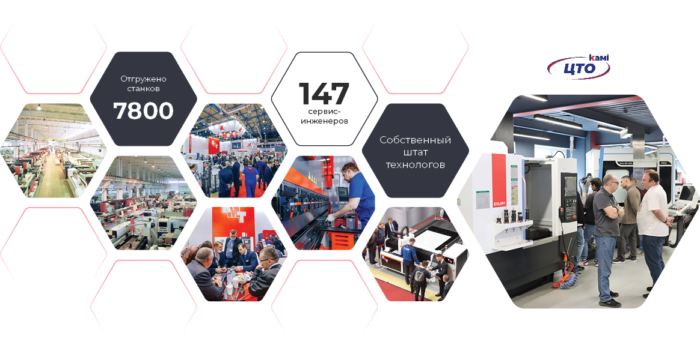

## Стоимость оборудования:

|  |  |
| --- | --- |
| **Наименование оборудования** | **Цена с НДС, USD** |
| **(МС 334639) Ручной ленточнопильный станок CUT- 227F EuroType** | **3 300** |